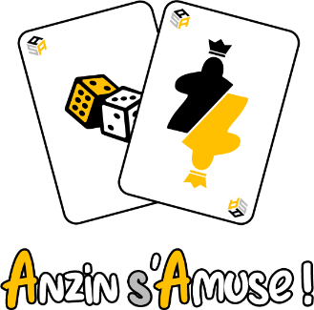
Association Anzin S’Amuse
18 rue Amand WECH
62223 ANZIN SAINT AUBIN
E-mail : anzinsamuse@gmail.com
Facebook : @ASSOANZINSAMUSE

FICHE D’ADHÉSION ENFANT
du 1er septembre 2022 au 31 août 2023
Je soussigné(e) :
NOM : ………………………………………………………………………………………………………………………………………………….
PRENOM : ……………………………………………………………………………………………………………………………………………
ADRESSE : …………………………………………………………………………………………………………………………………………….
CODE POSTAL : ……………………………VILLE : ……………………………………………………………………………………………
TELEPHONE PORTABLE : ………………………………………………………………………………………………………………………
E-MAIL : ……………………………………………………………………………………………………………………………………………….
EN TANT QUE REPRESENTANT(E) LEGAL(E) DE :
NOM : ………………………………………………………………………………………………………………………………………………….
PRENOM : ……………………………………………………………………………………………………………………………………………
DATE DE NAISSANCE : ……. / …... / …….. AGE : ……………………….
TELEPHONE PORTABLE : ………………………………………………………………………………………………………………………
E-MAIL : ……………………………………………………………………………………………………………………………………………….
Autorise mon enfant à être adhérent de l’association Anzin S’Amuse
PERSONNE(S) AUTORISEE(S) A ACCOMPAGNER L’ENFANT : (Si différent du représentant légal)
NOM / PRENOM : ………………………………………………………………………………………………………………………
NOM / PRENOM : ………………………………………………………………………………………………………………………
PERSONNE A PREVENIR EN CAS D’URGENCE :
NOM : ………………………………………………………………… PRENOM : …………………………………………………
TELEPHONE PORTABLE : ……………………………………………………………………………………………………………
Le représentant légal accepte le règlement intérieur du 20 Août 2020 de l’association qui lui est communiqué et l’explique à son enfant.

Fait à …………………………………………………………………… le …… / …… / ……..
Signature :
Ces renseignements seront utilisés exclusivement par l’association « Anzin S’Amuse » et ne seront jamais divulgués sans l’autorisation du représentant légal. Le représentant légal convient d'informer l’association de tout changement apporté à son dossier d'inscription.

